Ca-P-PTH
V NEFRISu od verze 4.2.38.x naleznete v Menu Výstupy – Ca-P-PTH metabolismus - přehledného pomocníka při hodnocení pacientů z hlediska zmíněných veličin.
Zobrazené okno se skládá ze čtyř záložek
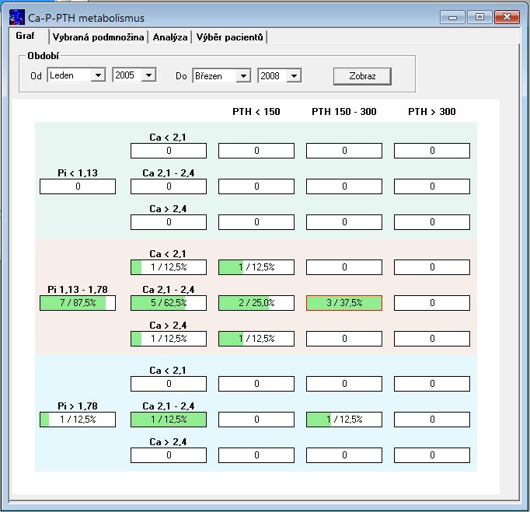
Záložka Graf
V horní části si nastavte sledované období a stiskněte tlačítko zobraz. V grafu se objeví rozložení Vašich pacientů. Rozhodujícím kriteriem pro zařazení pacientů do jednotlivých buněk grafu jsou sledované hodnoty, které byly v daném intervalu poslední změřené v pravidelné kontrole a byly změřeny všechny tři hodnoty v rámci jedné PK. Najetím myši na zelené buňky se Vám zobrazí seznam pacientů, kteří dle zjištěných hodnot patří do dané oblasti. Čísla uvnitř buněk znamenají kolik pacientů splňuje dané kriterium a jaké jeto procento z celkového počtu pacientů (pro které byly v daném intervalu nalezeny hodnoty). Červeně ohraničená buňka je optimum pro všechny tři sledované hodnoty. Kliknutím myši na zelenou buňku dojde k přenesení pacientů, kteří do dané oblasti grafu svými hodnotami náleží, do záložky Pacienti pro vybranou buňku (tato oblast se ohraničí žlutou barvou).
Záložka Pacienti pro vybranou buňku
V této záložce se Vám zobrazí seznam pacientů pro vybranou buňku první záložky
Záložka Analýza
V této záložce můžete provést souhrnný výpis souvisejících parametrů do Excelu za 6 měsíců zpět od vybraného data. Hodnoty jsou opět čerpány z pravidelných kontrol. Analýza pro vybranou buňku vybere data pouze v předcházejícím kroku načtených pacientů z jedné buňky úvodní záložky graf. Druhé tlačítko provede výpis pro pacienty vybrané v poslední záložce - defaultně všichni HD.

